Kultūros paveldo objekto būklės tikrinimo taisyklių priedas

Kauno miesto savivaldybės administracijos Kultūros paveldo skyrius
(dokumento sudarytojo pavadinimas)

KULTŪROS PAVELDO OBJEKTO BŪKLĖS PATIKRINIMO AKTAS

2015-04-30__ Nr. _55-16-17__
(data)
Kaunas
(užpildymo vieta)

I. BENDRIEJI KULTŪROS PAVELDO OBJEKTO DUOMENYS

1. Pavadinimas Pastatas
2. Unikalus kodas Kultūros vertybių registre 1114
3. Nekilnojamojo kultūros paveldo vertinimo tarybos akto patvirtinimo data ir numeris (jei aktas patvirtintas)

4. Adresas Kauno m. sav., Kauno m., Muitinės g. 2
5. Valdytojas __Lietuvos Respublika, a.k. 111105555; turto patikėjimo teisė, Vilniaus dailės akademija, a.k.111950439_________________________________________________________________________
(vardas, pavardė, gyv. vieta, tel. numeris/juridinio asmens pavadinimas, teisinė forma, buveinė, kodas, tel. numeris)
_______________________________________________________________________________________
6. Paskelbtas saugomu kultūros paveldo objektu Valstybės saugomas

7. Ankstesnio būklės patikrinimo akto data ir numeris ____Kultūros paveldo būklės 2007-01-29 patikrinimo aktas Nr. 55-7-3______________________
II. KULTŪROS PAVELDO OBJEKTO BŪKLĖS DUOMENYS

8. Kultūros paveldo objekto fizinės būklės pokytis
 | 5 – būklė labai pagerėjo | 4 – būklė gerėja | 3 – būklė nepakito | 2 – būklė blogėja | 1 – būklė labai pablogėjo
1. Kultūros paveldo objekto fizinės būklės pokyčio įvertinimas* |  |  |  | V
* - Pažymėti - V.

5 – būklė labai pagerėjo - objektas restauruotas, pritaikytas ar atkurtas, aplinka sutvarkyta, nuolat prižiūrima, vizualinės taršos šaltinių nėra;
4 – būklė gerėja - objektas yra naudojamas ir valdytojas nuolat vykdo priežiūros darbus, laiku šalinami atsiradę defektai, objekte atlikti/atliekami remonto, konservavimo darbai arba objekte atliekami restauravimo, pritaikymo ar atkūrimo darbai, aplinka tvarkoma, nuolat prižiūrima, vizualinės taršos šaltinių nėra arba imamasi priemonių juos panaikinti;
3 – būklė nepakito - objektas yra naudojamas ir valdytojas nuolat vykdo priežiūros darbus, objektas nenaudojamas, bet jame atliekami/atlikti tyrimai, avarijos grėsmės pašalinimo, apsaugos techninių priemonių įrengimo ar kiti neatidėliotini saugojimo darbai, objektas užkonservuotas, imamasi priemonių apsaugoti objektą nuo neigiamo aplinkos poveikio, aplinka tvarkoma nereguliariai, yra vizualinės taršos šaltinių, dėl kurių panaikinimo nesiimta jokių priemonių;
2 – būklė blogėja - objektas nenaudojamas/naudojamas ir nyksta dėl valdytojo nevykdomos ar nepakankamos priežiūros, buvo apardytas stichinių nelaimių ar neteisėta veikla, sunyko ar buvo apardyta iki 50% objekto, aplinka netvarkoma, yra vizualinės taršos šaltinių, dėl kurių panaikinimo nesiimta jokių priemonių, ar tokių šaltinių daugėja;
1 – būklė labai pablogėjo - objektas sunyko, buvo sunaikintas stichinių nelaimių ar neteisėta veikla, sunyko ar buvo sunaikinta daugiau kaip 50% objekto, aplinka apleista, netvarkoma, daugėja vizualinės taršos šaltinių, ir dėl to nesiimama jokių priemonių.

9. Kultūros paveldo objekto (statinio) dalių fizinės būklės pokytis**
 | 5 – būklė labai pagerėjo | 4 – būklė gerėja | 3 – būklė nepakito | 2 – būklė blogėja | 1 – būklė labai pablogėjo
1. Pamatai ir nuogrindos |  |  |  | V
2. Sienų konstrukcijos
3. Sienų apdaila |  |  |  | V
4. Stogo danga | V
5. Stogo konstrukcijos | V
6. Langai |  |  |  | V
7. Durys |  |  | V
8. Puošyba (jei yra) |  |  |  | V
** - 9 p. pildomas tik kultūros paveldo statiniams. Vertinant kultūros paveldo statinio bendrą būklės pokytį 8 p., išvedamas vidurkis iš visų tokio statinio dalių fizinės būklės pokyčio vertinimo balų, pažymėtų 9 p.

10. Išvados apie kultūros paveldo objekto fizinės būklės pokytį. Pastato Muitinės g. būklė patenkinama-bloga, pastatą reikia restauruoti, tačiau stogas ir stogo konstrukcijos restauruotos. Pamatų ir nuogrindų būklė patenkinama, tačiau pastebimas autentiškų pamatų byrėjimas vakariniame, šiauriniame, rytiniame fasade, taip pat byra ir pamatų tinkas. Sienų apdailos būklė blogėjanti. Sienos yra baltai melsvos spalvos, spalva išblukusi, pastebimas didelis grunto ir dažų byrėjimas. Vakarinėse, šiaurinėse, rytinėse pastato sienose matomi atviri autentiškos sienos plotai – raudonos plytos ir juodų plytų ornamentai, jie taip pat byra. Šiauriniame fasade byra raudonų plytų arka. Ant visų pastatų sienų yra įvairaus dydžio grafiti piešinių. Stogo dangos būklė gera, pastato stogas dengtas kardos lakštų danga, atnaujintas, tačiau pastebima skardos dažų lupimaisis kritulių nuotekų vamzdžiai vietomis surūdiję, taip pat neatnaujintos stogo skardos lakštai surūdiję. Langų būklė blogėjanti. Pastato langai mediniai, seni, rudos spalvos kvadratiniai, yra langų be stiklų. Šiauriniame fasade 2 langai uždengti juoda drobe, ant kurios yra piešiniai, vakariniame fasade – 7 langai. Durų būklė nepakitusi ir yra patenkinama. Durys medinės, pilkos arba rudos spalvos, stačiakampio formos. Virš pagrindinio įėjimo yra karnyzas, baltos spalvos. Puošybos elementų būklė prastėjanti, byra autentiškas degtų plytų ornamentas. Pastato pietinė dalis išsilaikiusi geriausiai.

11. Kultūros paveldo objekto aplinkos būklės pokytis***
5 – būklė labai pagerėjo | 4 – būklė gerėja | 3 – būklė nepakito | 2 – būklė blogėja | 1 – būklė labai pablogėjo
 |  | V
***- Pažymėti - V.

12. Išvados apie kultūros paveldo objekto aplinkos būklės pokytį. _______________________________________________________________________________________
_______________________________________________________________________________________

PRIDEDAMA:
13. Fotofiksacija, 5 lapai.

14. Kiti dokumentai -______________________________________________________________________
_______________________________________________________________________________________
__________________________________________________________________ , __-____ lapų.

Kultūros paveldo skyriaus vyriausioji specialistė ____________ Kristina Krikštaponienė
(aktą įforminusio asmens pareigų pavadinimas) (parašas) (vardas ir pavardė)

Kultūros paveldo kodas 1114
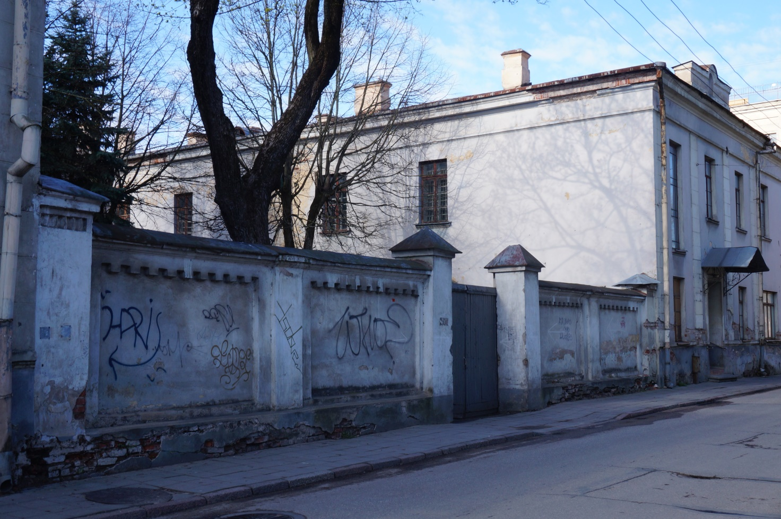
Nr.1 | Pavadinimas | Pastatas. Šiaurinis fasadas, tvora
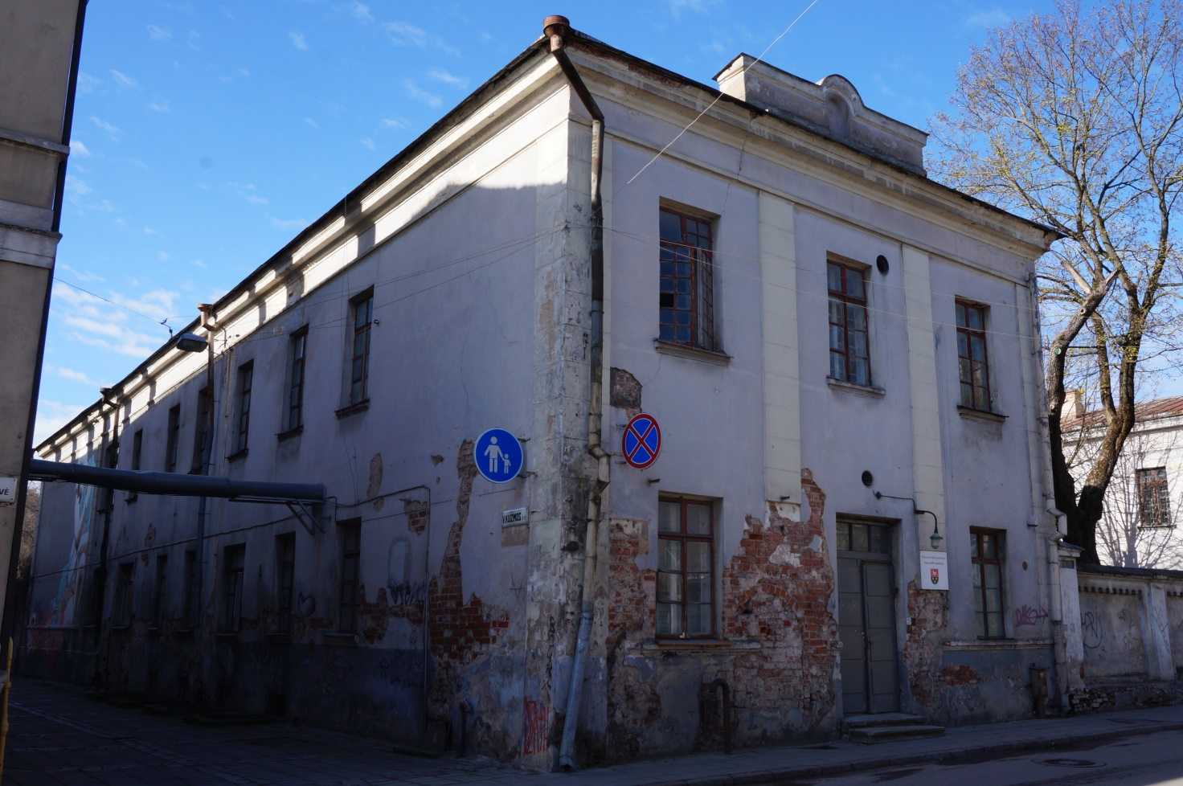
Nr.2 | Pavadinimas | Pastatas. Šiaurinis ir rytinis fasadas
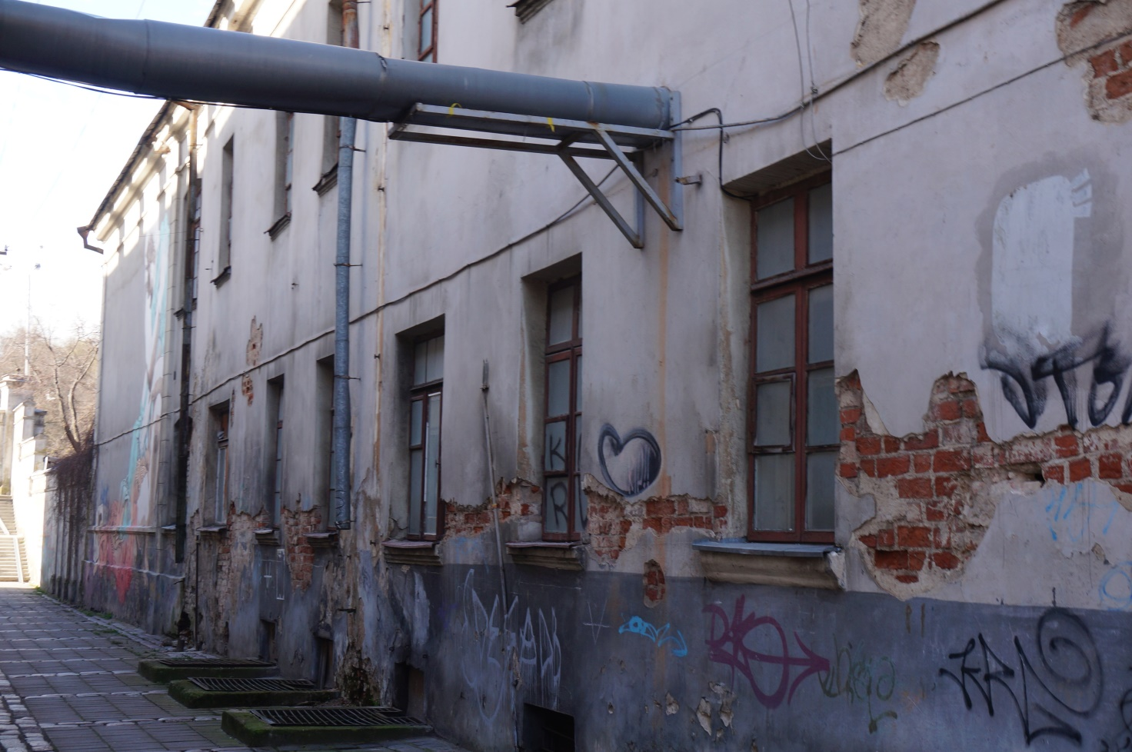
Nr.3 | Pavadinimas | Pastatas. Rytinis fasadas
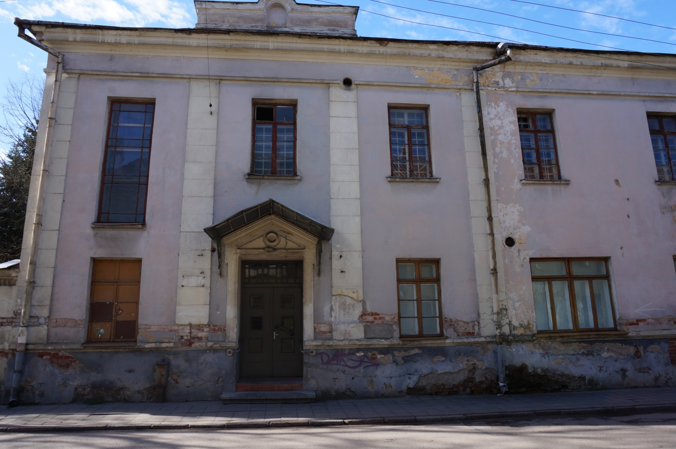
Nr.4 | Pavadinimas | Pastatas. Šiaurinis fasadas, įėjimas
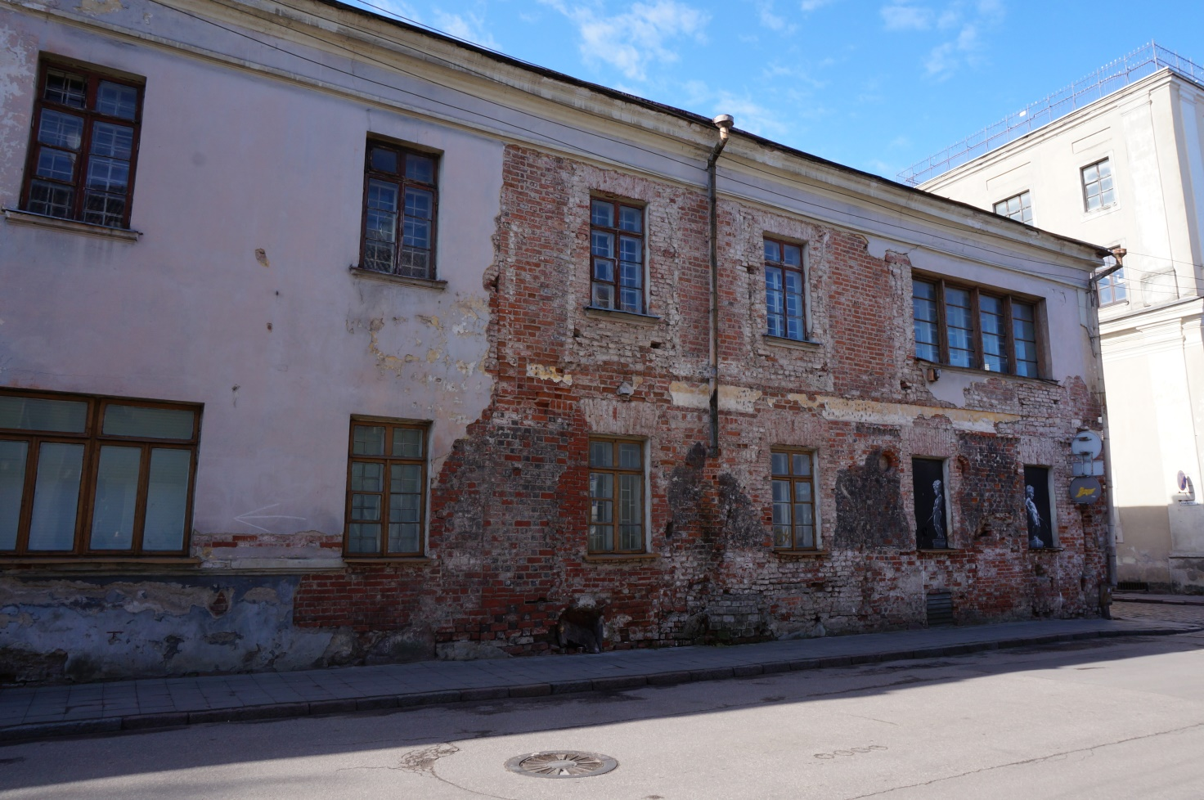
Nr.5 | Pavadinimas | Pastatas. Šiaurinis fasadas
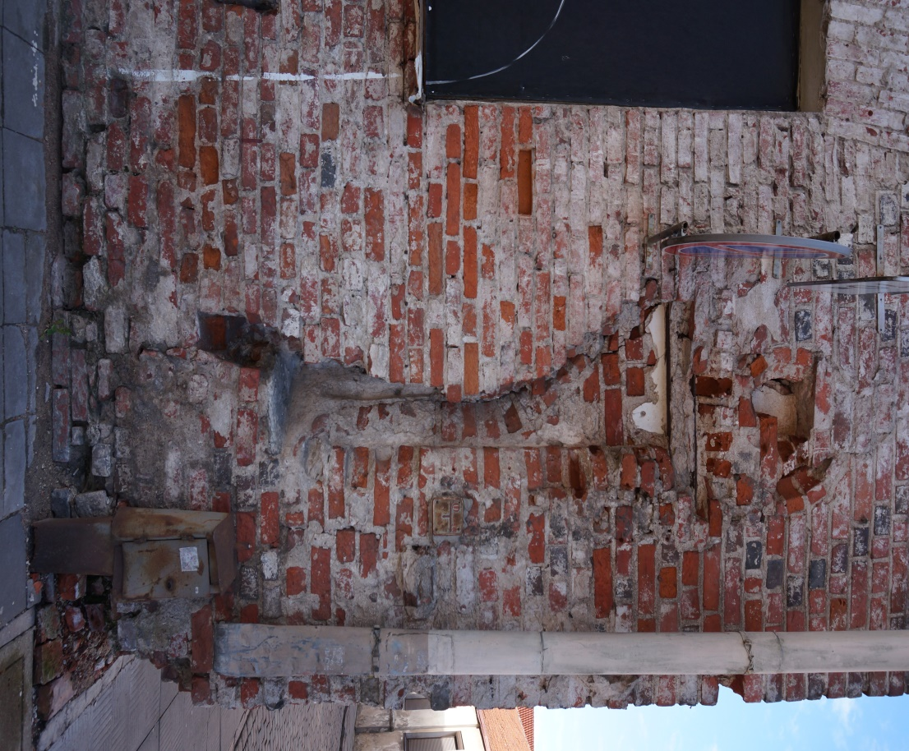
Nr.6 | Pavadinimas | Pastatas. Šiaurinis fasadas. Byranti siena ir pamatai
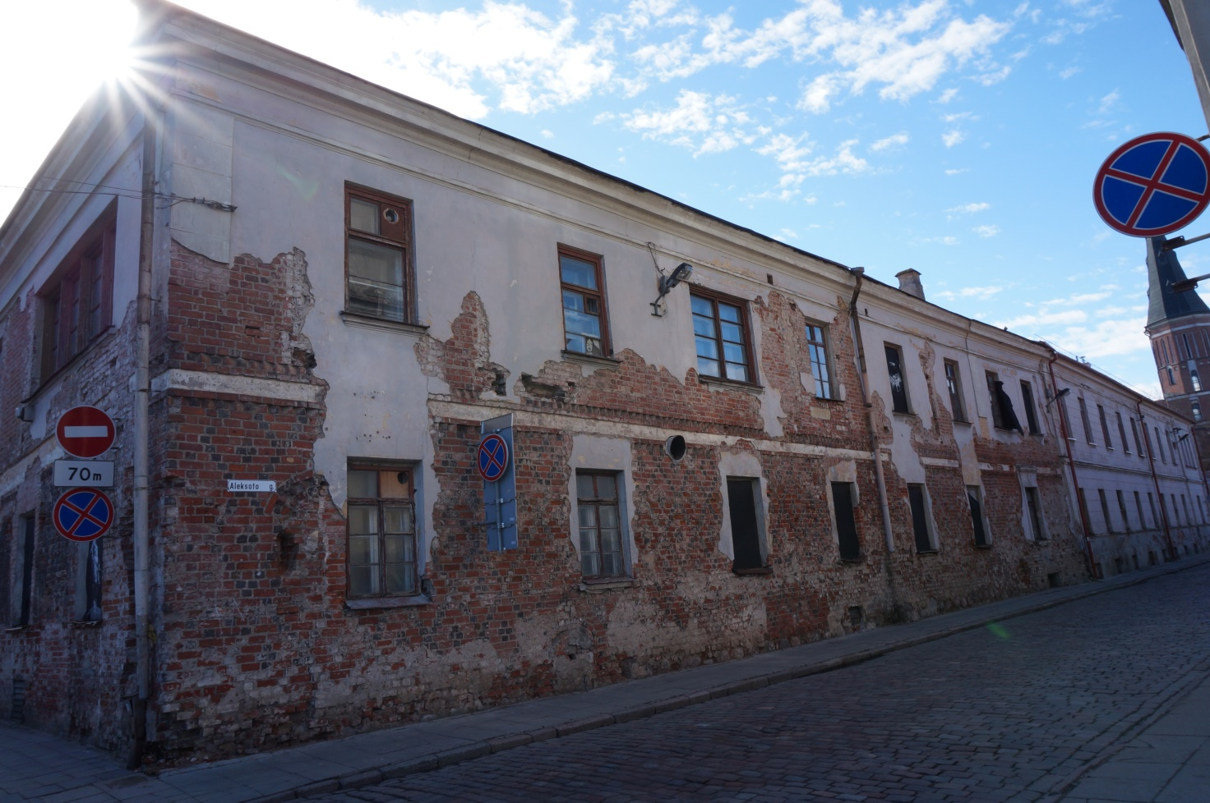
Nr.7 | Pavadinimas | Pastatas. Vakarinis fasadas
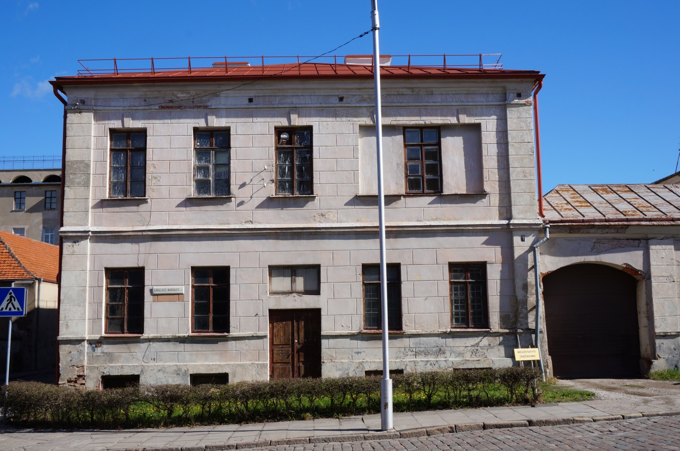
Nr.8 | Pavadinimas | Pastatas. Pietinis fasadas
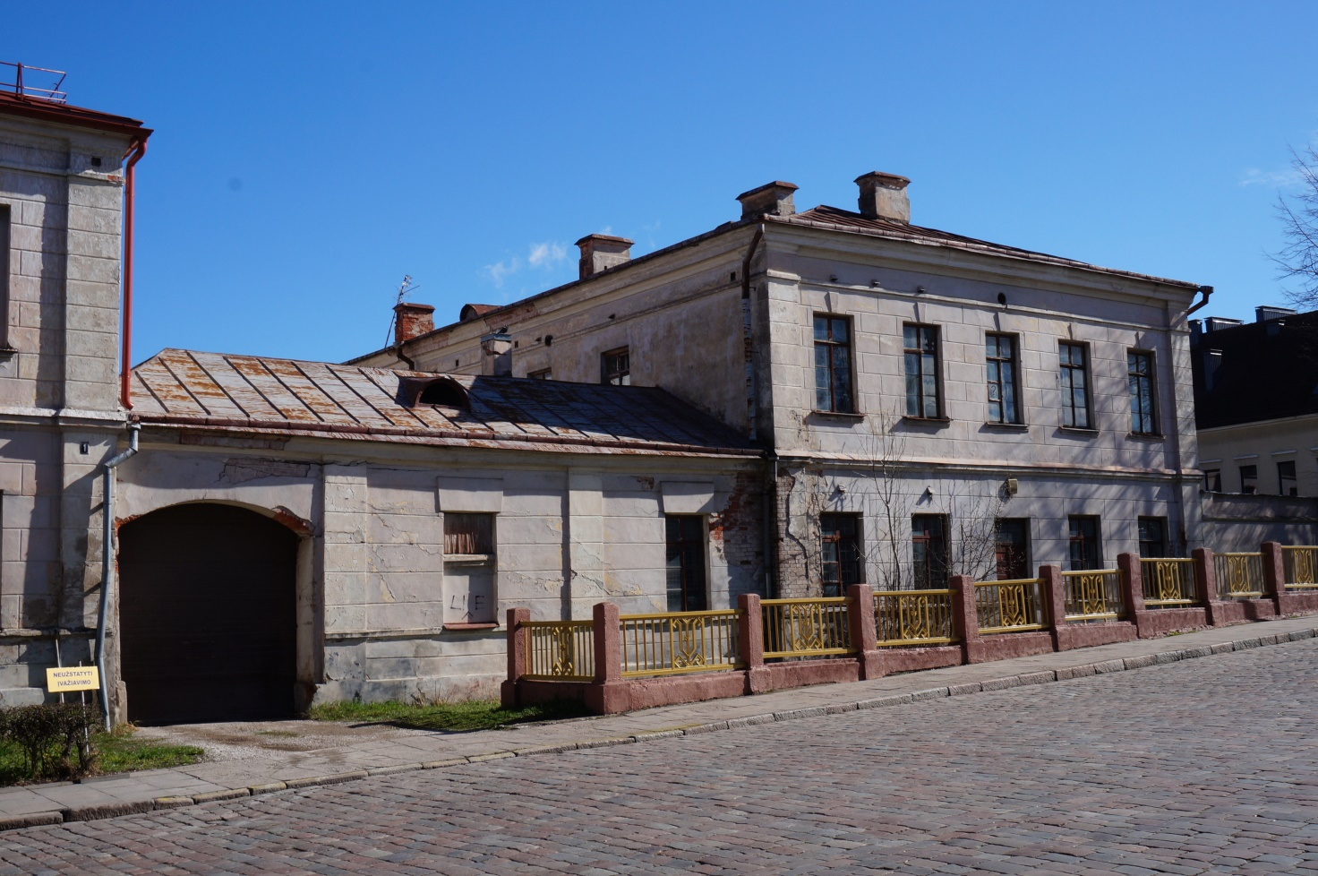
Nr. 9 | Pavadinimas | Pastatas. Pietinis fasadas

